МИНИСТЕРСТВО НАУКИ И ВЫСШЕГО ОБРАЗОВАНИЯ РОССИЙСКОЙ ФЕДЕРАЦИИ
федеральное государственное автономное образовательное учреждение
высшего образования
«Северный (Арктический) федеральный университет имени М.В. Ломоносова»

Высшая школа информационных технологий и автоматизированных систем
(наименование высшей школы / филиала / института / колледжа)

ПРОЕКТ

По модулю | Интеграция моделей глубокого обучения в программные решения
На тему | Разработка системы мониторинга ледовой обстановки на основе
технологий компьютерного зрения

Ф.И.О.  обучающихся | Наименование направления подготовки / специальности | Курс | Группа | Ф.И.О. руководителя (-ей) должность / уч. степень / звание
Голышев Алексей Витальевич | 09.04.02 Информационные системы и технологии | 2 | 151466 | Березовский Владимир Валерьевич, к.ф.-м.н., профессор кафедры ИСиИБ
Маркова Светлана Владимировна | 09.04.02 Информационные системы и технологии | 2 | 151466 | Березовский Владимир Валерьевич, к.ф.-м.н., профессор кафедры ИСиИБ

Признать, что проект выполнен и защищен с отметкой
 |  | ^{(отметка прописью)} |  | ^{(дата)}
Руководитель |  |  |  | В.В. Березовский
 |  | ^{(подпись руководителя)} |  | ^{(инициалы, фамилия)}

Архангельск 2025
МИНИСТЕРСТВО НАУКИ И ВЫСШЕГО ОБРАЗОВАНИЯ РОССИЙСКОЙ ФЕДЕРАЦИИ
федеральное государственное автономное образовательное учреждение
высшего образования
«Северный (Арктический) федеральный университет имени М.В. Ломоносова»

 | Высшая школа информационных технологий и автоматизированных систем
 | (наименование высшей школы / филиала / института / колледжа)
 | ЗАДАНИЕ НА ПРОЕКТ
 | по | Интеграция моделей глубокого обучения в программные решения (модуль)
 |  |  |  |  | (наименование дисциплины)
 | студенту |  | ВШИТиАС |  | высшей школы |  |  |  | 2 |  |  |  |  | курса | 151466 |  |  |  | группы
 | Голышев Алексей Витальевич, Маркова Светлана Владимировна
 | (фамилия, имя, отчество студента)
09.04.02 «Информационные системы и технологии»
(код и наименование направления подготовки/специальности)

 | ТЕМА: |  |  | Разработка системы мониторинга ледовой обстановки на основе
 | технологий компьютерного зрения
 | ИСХОДНЫЕ ДАННЫЕ:
 | Сделать реализацию инфраструктуры полного MLOps цикла (получение и хранение
 | данных, разработка моделей, тестирование, интеграция, выпуск и управление
 | инфраструктурой)
 | - Выделить эталонный датасет для обучения.
 | - Обучить кардинально другую модель и сделать сравнение.
 | - Сделать тюнинг гиперпараметров моделей.
 | - Код должен быть размещен на github.
 | - Найти место для размещения эталонных данных.
 | Срок выполнения с «15» сентября 2025 г. по «13» января 2026 г.
 | Руководитель работы |  |  |  |  |  | профессор |  |  |  |  |  |  |  |  |  |  | В.В. Березовский
 |  |  |  |  |  | ^{(должность)} |  |  |  |  |  | ^{(подпись)} |  |  |  |  |  | ^{(инициалы, фамилия)}

Архангельск 2025

ЛИСТ ДЛЯ ЗАМЕЧАНИЙ

ОГЛАВЛЕНИЕ
Введение 5
1 Получение и хранение данных 6
1.1 Создание датасета 6
1.2 Доступ к данным 8
2 Разработка моделей 12
2.1 Разметка данных 12
2.2 Обучение модели ResNet + U-Net 15
2.3 Обучение модели YOLOv11 19
2.4 Сравнение работы моделей 20
3 Разработка веб приложения 22
Заключение 28
Список использованных источников 29
Приложение А Код обучения модели ResNet + U-Net 30
Приложение Б Код обучения модели YOLOv11 35
Приложение В Код сравнения сегментаций 37
Приложение Г Код веб-приложения Gradio 40

Введение
Мониторинг ледовой обстановки является критически важной задачей для обеспечения безопасности судоходства в арктических регионах, а также для исследований климатических изменений. Точное и оперативное определение границы ледяного покрова позволяет минимизировать риски аварий, оптимизировать маршруты и своевременно реагировать на изменения ледовой обстановки. В настоящее время методы детекции кромки льда часто основываются на визуальном анализе спутниковых снимков экспертами или использовании упрощенных алгоритмических подходов, что требует значительных временных затрат, подвержено субъективным ошибкам и не обеспечивает необходимой точности и воспроизводимости результатов.
Целью работы является разработка системы автоматического мониторинга ледовой обстановки с использованием технологий компьютерного зрения для сегментации льда. В рамках работы будет предложено решение, основанное на обучении нейронных сетей, включая архитектуры ResNet + U-Net++ и YOLOv11, для обработки спутниковых снимков, получения масок льда и их визуализации.
Практическая значимость работы заключается в создании системы, способной быстро и точно анализировать спутниковые снимки и получать маски льда, что позволит значительно обезопасить морскую логистику на СМП. Также система обеспечит повышение точности, исключив влияние человеческого фактора и ускорив принятие решений, что особенно важно для оперативного реагирования и построения маршрутов.

1 Получение и хранение данных

Создание датасета
Для задач сегментации ледяного покрова был сформирован специализированный датасет. Его основу составили спутниковые снимки, которые в процессе предобработки были сегментированы на отдельные тайлы для последующего эффективного обучения моделей глубокого обучения. Все изображения были и размечены для использования в задачах сегментации.
Размер датасета составляет 13.0 ГБ и включает 14560 файлов, из которых:
- 1150 файлов предназначены для тестирования модели,
- 10350 файлов использованы для обучения модели,
- 3060 файлов предназначены для валидации.
Для повышения разнообразия обучающих данных использовался метод "data augmentation", который включал в себя следующие операции:
- Поворот изображений.
- Изменение яркости и контраста.
Пример изображения из датасета предоставлен на рисунке 1.
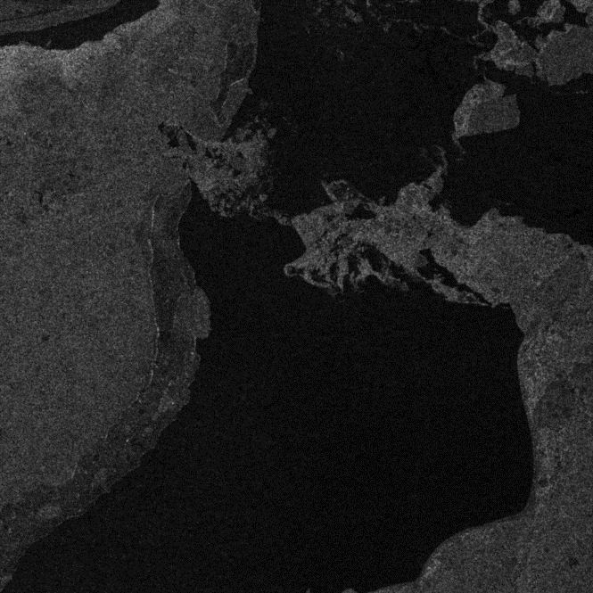
Рисунок 1 – Пример изображения
Все данные хранятся в виде изображений формата PNG, с соответствующими аннотациями, которые описывают области со льдом.
Для загрузки и обработки данных используется библиотека torchvision, которая предоставляет удобный интерфейс для работы с изображениями и аннотациями. В листинге 1 представлен код загрузки и трансформации данных.
Листинг 1 – Загрузка и трансформация данных
from torch.utils.data import Dataset, DataLoader
from torchvision import transforms
from PIL import Image
import os

class IceDataset(Dataset):
def __init__(self, images_dir, masks_dir, transform=None):
self.images_dir = images_dir
self.masks_dir = masks_dir
self.image_files = os.listdir(images_dir)
self.transform = transform

def __len__(self):
return len(self.image_files)

def __getitem__(self, idx):
image_name = self.image_files[idx]
image_path = os.path.join(self.images_dir, image_name)
mask_path = os.path.join(self.masks_dir, image_name)

image = Image.open(image_path).convert("RGB")
mask = Image.open(mask_path).convert("L")

if self.transform:
image = self.transform(image)
mask = self.transform(mask)

return image, mask

transform = transforms.Compose([
transforms.Resize((256, 256)),
transforms.ToTensor(),
])

train_dataset = IceDataset("dataset/train/images", "dataset/train/masks", transform)
train_loader = DataLoader(train_dataset, batch_size=8, shuffle=True)

Доступ к данным
Для организации хранения исходных изображений и выполнения их разметки в рамках данной работы была использована система CVAT (Computer Vision Annotation Tool), представляющая собой специализированную платформу для аннотирования данных компьютерного зрения с веб-интерфейсом [2]. Выбор данной системы обусловлен её поддержкой различных типов разметки, возможностью многопользовательской работы и удобством интеграции в процессы машинного обучения.
На начальном этапе репозиторий CVAT был развёрнут на локальном компьютере путём клонирования исходного кода с использованием системы контроля версий Git: git clone https://github.com/opencv/cvat. Для обеспечения возможности удалённого доступа к системе с внешних устройств, находящихся вне локальной сети, был настроен проброс порта 8080 с помощью сервиса ngrok, позволяющего организовать внешний доступ к локальному веб-приложению. Запуск сервиса осуществлялся с использованием команды ngrok http 8080 --host-header=rewrite (рисунок 2).
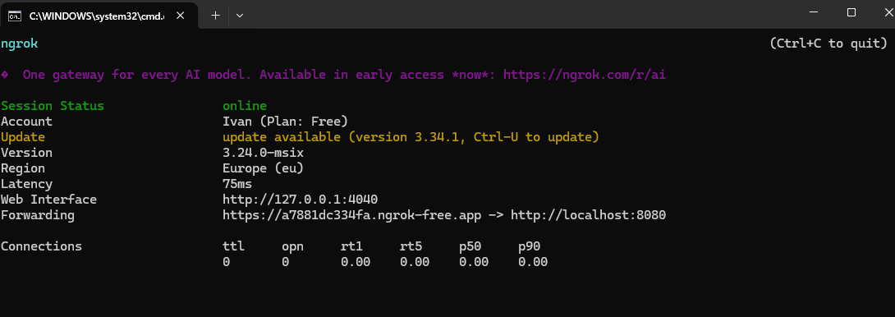
Рисунок 2 – Организация внешнего доступа к локально развернутой системе CVAT с использованием сервиса ngrok
После получения публичного URL-адреса, предоставленного сервисом ngrok, была выполнена дополнительная настройка безопасности системы. В директории CVAT был создан файл csrf-ngrok-settings.py, в котором указана сгенерированная публичная ссылка. Данная настройка необходима для корректной работы механизма защиты от межсайтовых запросов (CSRF) при обращении к сервису по внешнему адресу (рисунок 3).
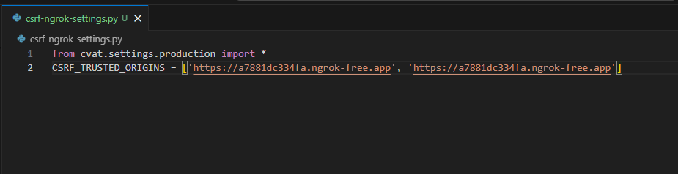
Рисунок 3 – Настройки файла csrf-ngrok-settings.py для работы CVAT через внешний URL
Развёртывание и запуск системы CVAT осуществлялись с использованием контейнеризации Docker, что позволило упростить процесс установки и обеспечить воспроизводимость среды. Запуск сервиса выполнялся с помощью инструмента Docker Compose командой docker compose up -d (рисунок 4).
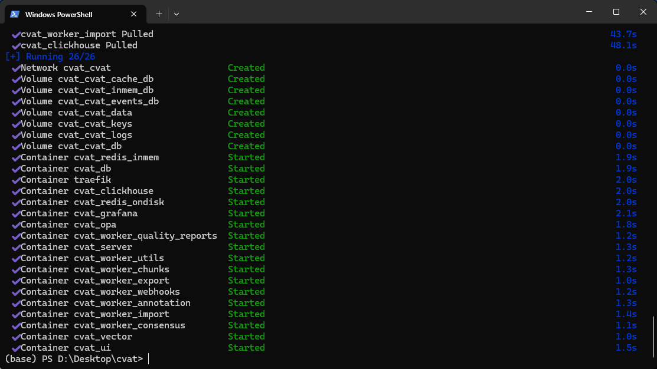
Рисунок 4 – Процесс запуска системы CVAT в контейнерной среде Docker Compose
После успешного запуска системы были созданы пользовательские аккаунты для обеспечения разграничения доступа. Далее в систему были загружены подготовленные изображения. Для выполнения разметки было создано два отдельных задания (tasks), каждое из которых включало соответствующий набор изображений для аннотирования (рисунок 5).
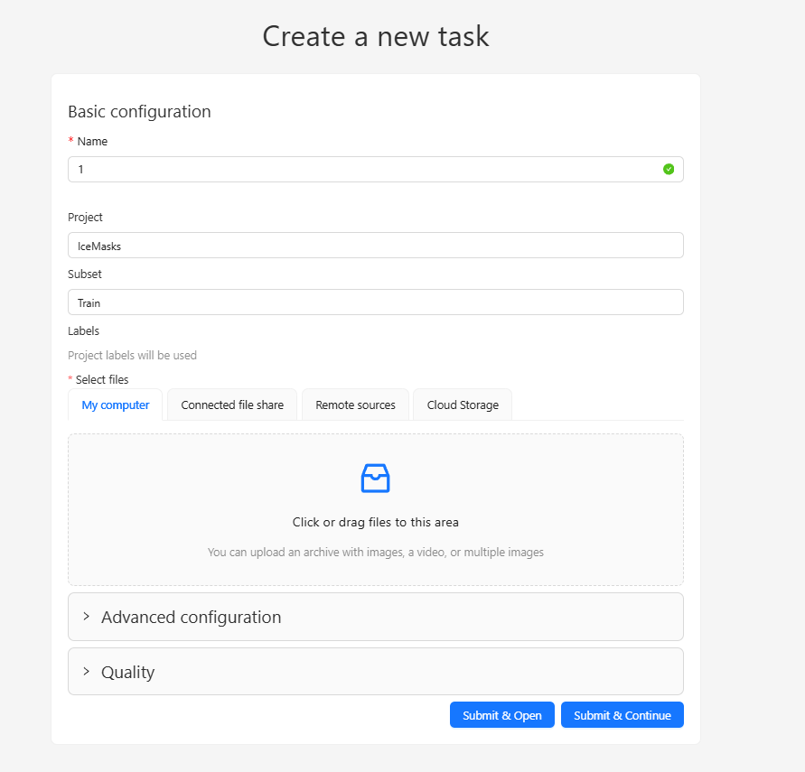
Рисунок 5 – Загрузка набора изображений и формирование заданий для разметки в системе CVAT
В результате выполненных действий на странице управления заданиями отображаются созданные задачи, доступные для разметки. Доступ к ним может осуществляться как из локальной сети, так и удалённо — через публичный интерфейс CVAT, предоставляемый сервисом ngrok (рисунок 6).
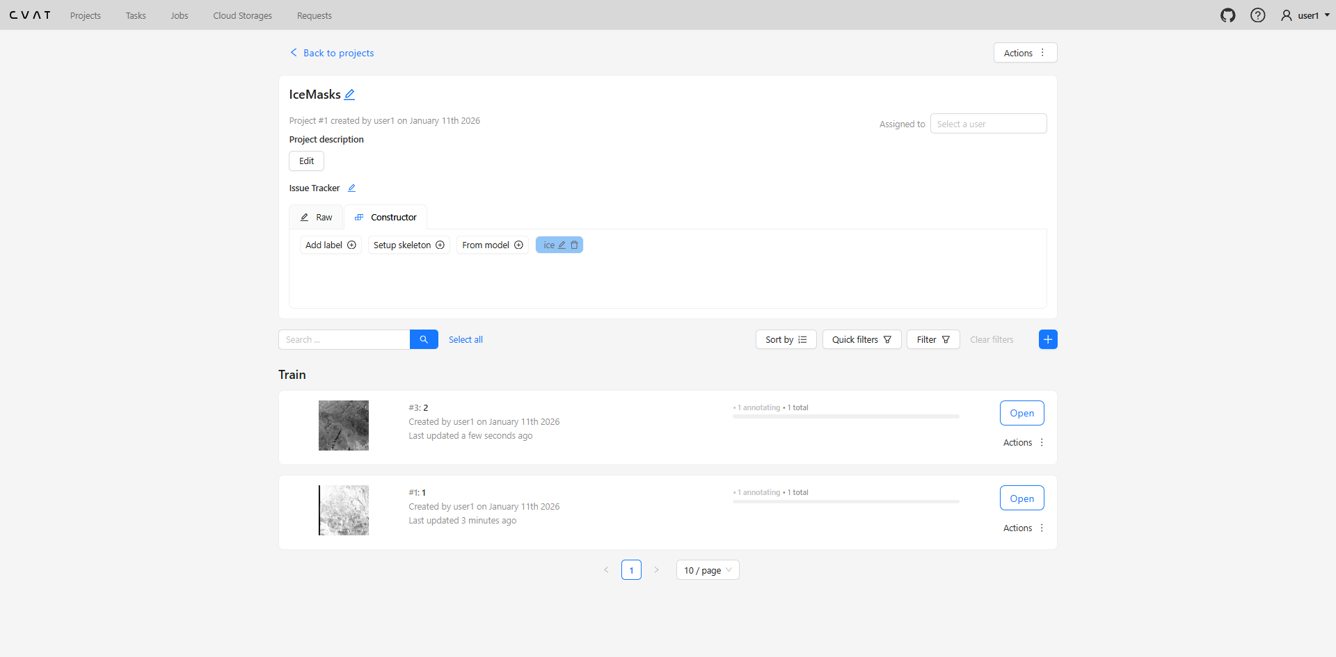
Рисунок 6 – Интерфейс CVAT со списком созданных заданий для аннотирования данных
Таким образом, в рамках проекта была реализована централизованная система хранения и разметки данных с веб-интерфейсом, обеспечивающая удалённый доступ, удобство работы с изображениями и возможность масштабирования процесса подготовки данных для обучения моделей компьютерного зрения.

2 Разработка моделей

Разметка данных
На этапе аннотирования данных использовались заранее созданные задания в системе CVAT. Для начала процесса разметки выполнялся переход к соответствующему заданию из общего списка доступных задач в интерфейсе системы (рисунок 7).
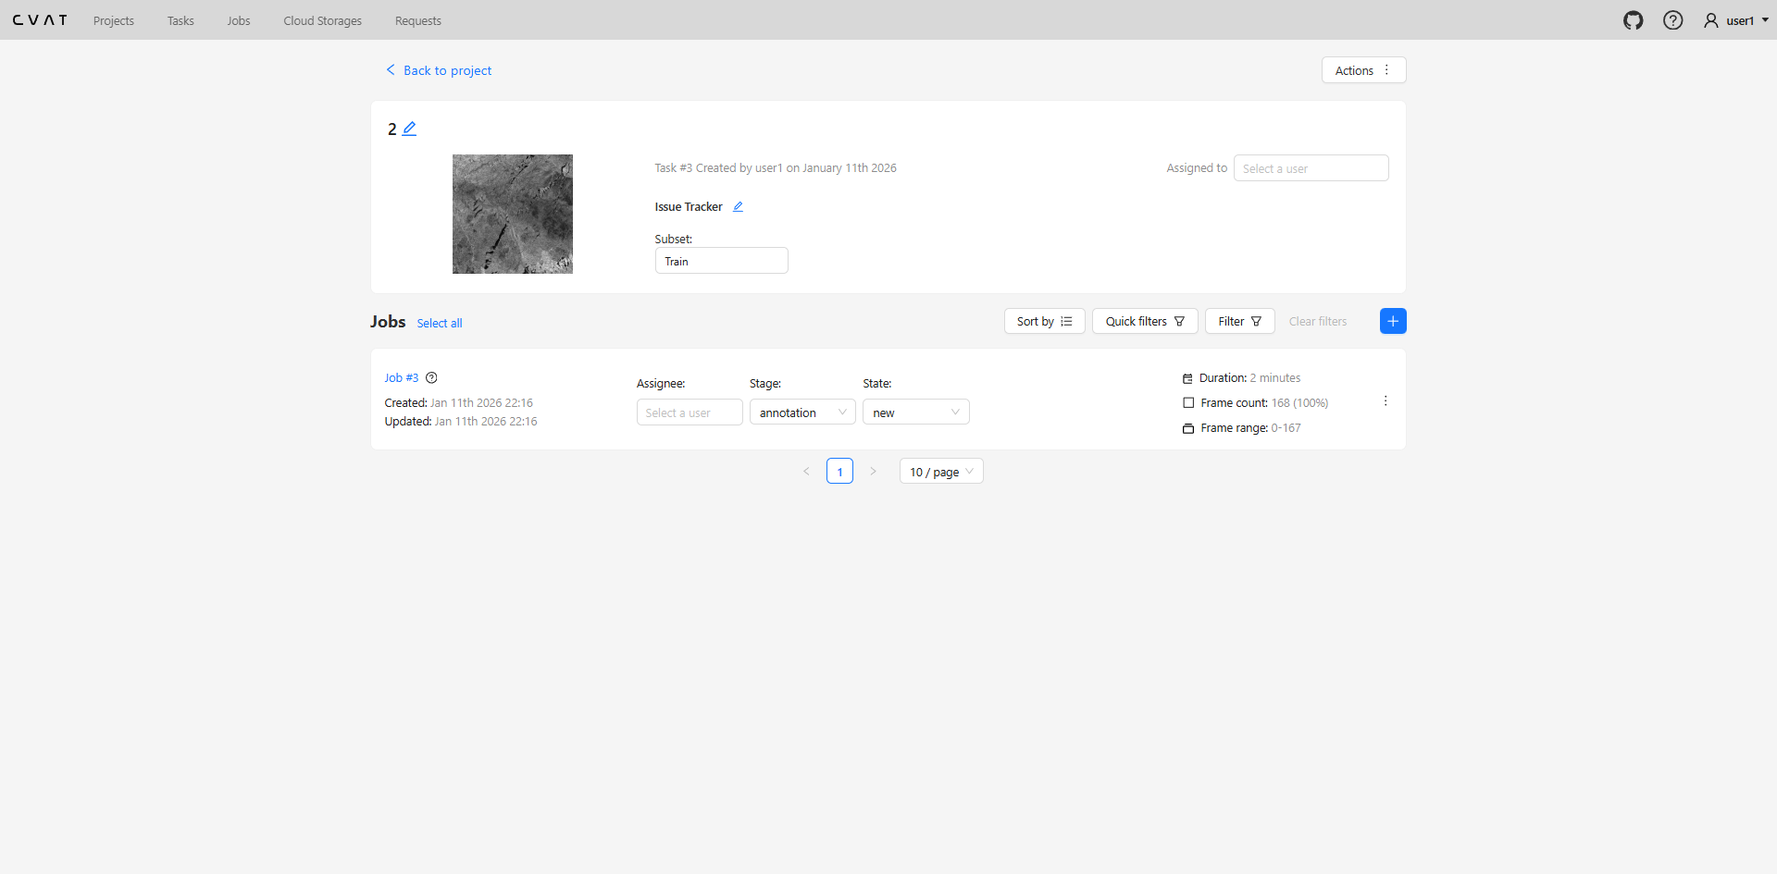
Рисунок 7 – Выбор и открытие подготовленного задания для разметки в системе CVAT
После открытия задания осуществлялся переход в режим разметки изображений с использованием встроенных инструментов CVAT. Для выделения областей со льдом применялся инструмент Draw New Polygon, предназначенный для создания полигональной разметки объектов сложной формы. Данный инструмент позволяет вручную задавать контуры объектов, что особенно важно при работе со льдом.
Перед созданием каждой аннотации задавался соответствующий класс (label), обозначающий лед, а также тип фигуры (shape), используемой для разметки. В рамках работы применялась бинарная схема классификации, при которой все участки со льдом относились к одному классу, а остальные области изображения рассматривались как фон. Такой подход упрощает процесс обучения моделей и позволяет сосредоточиться на задаче точного выделения кромок льда.
В процессе разметки особое внимание уделялось точности очертания границ. Аннотации создавались таким образом, чтобы максимально соответствовать реальной форме и площади льда, включая мелкие и неоднородные участки. Это позволило повысить качество обучающих данных и обеспечить более стабильную работу моделей сегментации.
На рисунке 8 представлен пример спутникового снимка с выполненной полигональной разметкой льда. Размеченные области отображаются в виде замкнутых контуров, соответствующих ледяному покрову, что обеспечивает наглядность и удобство визуального контроля корректности аннотаций.
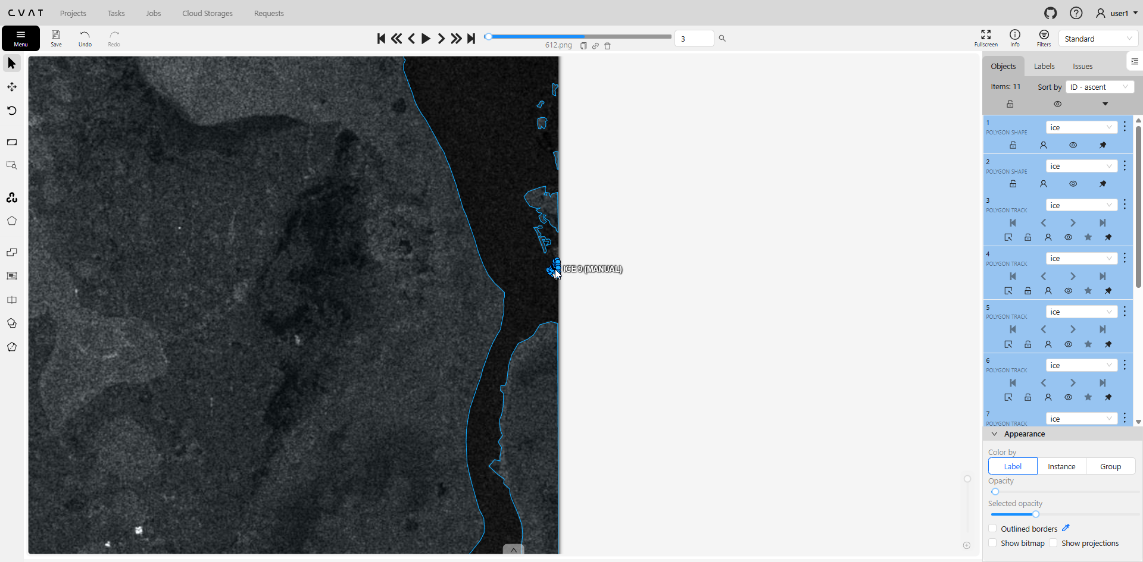
Рисунок 8 – Пример полигональной разметки в системе CVAT
После завершения процесса разметки все изображения были проверены на наличие ошибок и неточностей. Далее аннотированные данные были экспортированы из системы CVAT в форматы, совместимые с используемыми моделями машинного обучения. Для обучения модели на основе архитектуры ResNet + U-Net использовались бинарные маски изображений, в которых пиксели, соответствующие льду, имели значение 1, а фон — значение 0. Для модели YOLOv11 данные были экспортированы в формате сегментации YOLO, содержащем информацию о координатах полигонов в нормализованном виде. (рисунок 9)
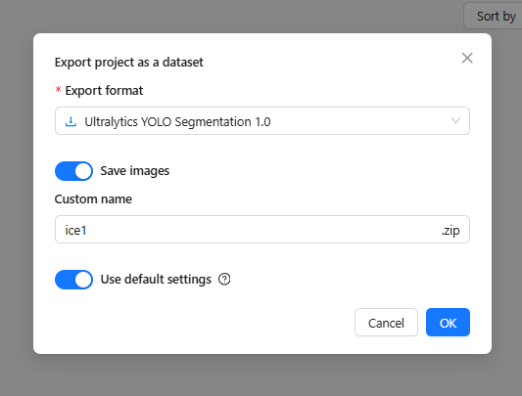
Рисунок 9 – Выгрузка размеченных заданий из системы CVAT
Экспорт данных выполнялся отдельно для обучающей, валидационной и тестовой выборок, что позволило сохранить корректное разделение датасета и обеспечить объективную оценку качества моделей на последующих этапах экспериментов. Таким образом, в результате этапа разметки был сформирован эталонный набор данных с аннотацией, полностью готовый для использования при обучении и сравнении моделей компьютерного зрения.

Обучение модели ResNet + U-Net
Для решения задачи сегментации спутниковых снимков в рамках данной работы была использована архитектура U-Net с энкодером на основе ResNet-34. Данная архитектура широко применяется в задачах семантической сегментации и хорошо подходит для выделения объектов сложной формы с нечеткими и размытыми границами, что характерно для льда на спутниковых снимках.
Архитектура U-Net состоит из нисходящей и восходящей частей. Энкодер выполняет поэтапное извлечение признаков с уменьшением пространственного разрешения, а декодер — восстановление разрешения с одновременным объединением признаков из соответствующих слоёв энкодера. Использование ResNet-34 в качестве энкодера позволило задействовать глубокую сверточную сеть с остаточными связями, что способствует более стабильному обучению и улучшению качества извлекаемых признаков. Архитектура U-Net показана на рисунке 10.
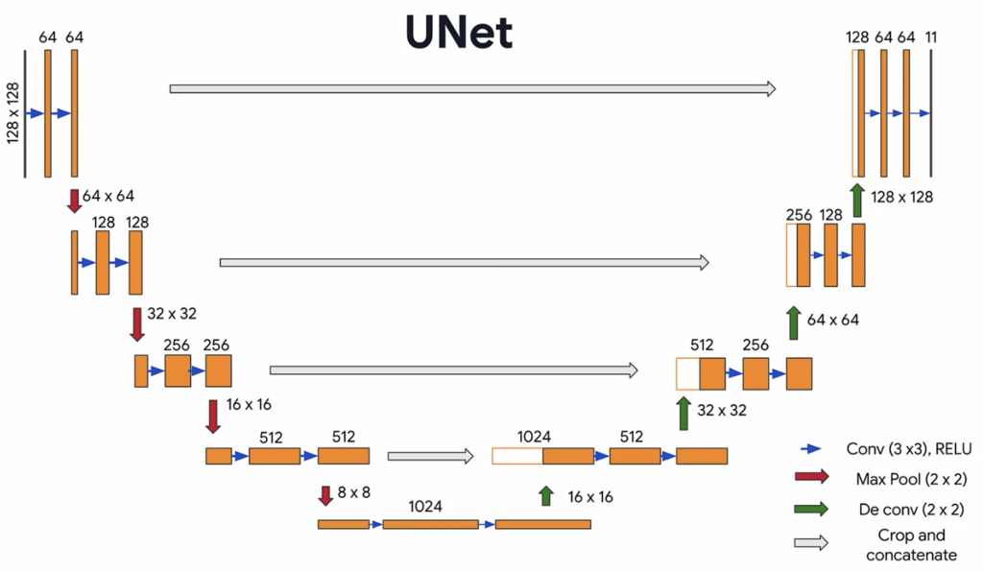
Рисунок 10 – Архитектура модели U-Net
Обучение модели проводилось на размеченном датасете, экспортированном из системы CVAT в формате COCO. Для загрузки данных был реализован специализированный класс датасета, обеспечивающий корректное чтение изображений и формирование бинарных масок на основе полигональной разметки.
Перед подачей данных в модель выполнялась предварительная обработка изображений с использованием библиотеки Albumentations. Для обучающей выборки применялись методы увеличения разнообразия данных (data augmentation), включая горизонтальное отражение, изменение яркости и контрастности, размытие и масштабирование изображений до фиксированного размера 512×512 пикселей. Использование аугментаций позволило повысить устойчивость модели. Для валидационной и тестовой выборок применялись только операции масштабирования и нормализации.
Листинг 2 – Аугментации, используемых при обучении модели ResNet + U-Net
train_tfms = A.Compose([
A.Resize(512, 512),
A.HorizontalFlip(p=0.5),
A.RandomBrightnessContrast(p=0.3),
A.GaussianBlur(p=0.2),
A.Normalize(),
ToTensorV2(),
])
Обучение модели проводилось в среде Google Colab с использованием графического ускорителя. В качестве функции потерь применялась комбинированная функция, включающая бинарную кросс-энтропию (Binary Cross-Entropy) и Dice Loss. Такое сочетание позволяет учитывать как точность классификации отдельных пикселей, так и степень перекрытия предсказанной и эталонной масок, что особенно важно при сегментации объектов с относительно небольшой площадью.
Оптимизация параметров модели выполнялась с использованием алгоритма Adam с шагом обучения 1·10⁻⁴. Обучение проводилось в течение 50 эпох. На каждой эпохе вычислялись значения функции потерь как на обучающей, так и на валидационной выборках.
Листинг 3 – Обучение модели ResNet + U-Net
loss = bce_loss(preds, masks) + dice_loss(preds, masks)
loss.backward()
optimizer.step()
В ходе обучения наблюдалось устойчивое снижение значения функции потерь на обучающей выборке. Так, значение train loss уменьшилось с 0.6898 на третьей эпохе до 0.2309 к пятнадцатой эпохе, что свидетельствует об успешном усвоении моделью закономерностей в обучающих данных.
Значение функции потерь на валидационной выборке также демонстрировало общую тенденцию к снижению, достигая минимального значения 0.3090 на десятой эпохе что свидетельствует о сохранении способности модели к обобщению. В целом динамика изменения функции потерь позволяет сделать вывод о корректной настройке процесса обучения и достаточной устойчивости модели. Результат обучения показан на рисунке 11.
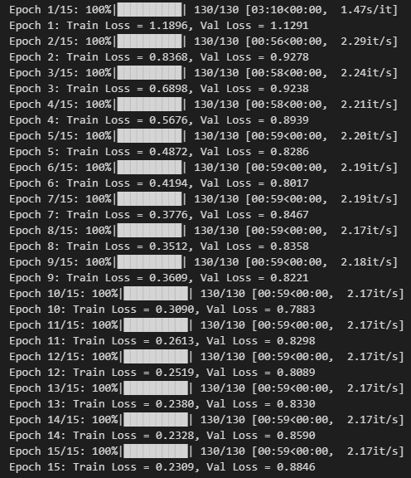
Рисунок 11 – Обучение модели ResNet + U-Net
После завершения обучения веса модели были сохранены для последующего использования и сравнения с альтернативными архитектурами. Для оценки качества сегментации модель была протестирована на тестовой выборке, не участвовавшей в обучении.
Для визуального анализа результатов выполнялось наложение предсказанной маски на исходное изображение корпуса судна. Такой способ представления позволяет наглядно оценить точность выделения участков со льдом и корректность определения их границ. (рисунок 12)
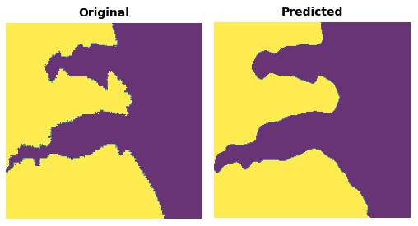
Рисунок 12 – Результат сегментации с использованием модели ResNet + U-Net
Таким образом, модель ResNet + U-Net показала способность эффективно решать задачу сегментации льда на спутниковых снимках и была использована в дальнейшем для сравнения с моделью сегментации на основе архитектуры YOLOv11.

Обучение модели YOLOv11
В качестве альтернативного подхода к сегментации была рассмотрена модель YOLOv11 с поддержкой сегментации. В отличие от архитектуры U-Net, YOLOv11 относится к классу одностадийных моделей, которые выполняют обнаружение и сегментацию объектов за один проход нейронной сети. Такой подход обеспечивает более высокую скорость обработки изображений и удобен для последующей интеграции в прикладные системы.
Для обучения использовалась предобученная модель YOLOv11-seg, обученная на обобщённом наборе данных. Дальнейшее дообучение (fine-tuning) выполнялось на специализированном датасете.
Датасет для обучения модели YOLOv11 был организован в соответствии с требованиями библиотеки Ultralytics и включал изображения и соответствующие им файлы сегментации. Конфигурационный файл data.yaml содержал пути к обучающей, валидационной и тестовой выборкам, а также описание классов, среди которых использовался один основной класс — «лед».
Обучение модели проводилось в течение 50 эпох. Входные изображения приводились к размеру 640×640 пикселей, размер батча составлял 8 изображений. Такие параметры позволили достичь баланса между скоростью обучения и качеством сегментации.
Листинг 4 – Запуск обучения модели YOLOv11-seg
from ultralytics import YOLO

model = YOLO("yolo11l-seg.pt")

model.train(
data="/content/drive/MyDrive/Detection/dataset_yolo/data.yaml",
epochs=50,
imgsz=640,
batch=8,
device=0,
name="yolov11_corrosion",
project="runs/segment",
)
В процессе обучения автоматически отслеживались значения функций потерь и метрик качества, а также сохранялись веса модели. По завершении обучения была выбрана лучшая версия модели, сохранённая в файле best.pt, соответствующая минимальному значению функции потерь на валидационной выборке.
После завершения обучения модель была протестирована на отложенной тестовой выборке, не участвовавшей в процессе обучения. Для оценки качества сегментации был выполнен инференс на тестовых изображениях с сохранением визуальных результатов.
Листинг 5 – Инференс обученной модели YOLOv11-seg на тестовых изображениях
results = model.predict(
source=TEST_IMAGES,
imgsz=640,
conf=0.25,
device=0,
save=True,
project="runs/segment",
name="yolov11_test_inference"
)
В результате инференса были получены изображения с наложенными масками сегментации, отображающими области со льдом. Модель корректно выделяет участки различной формы и площади, что подтверждает её применимость для мониторинга ледовой обстановки.
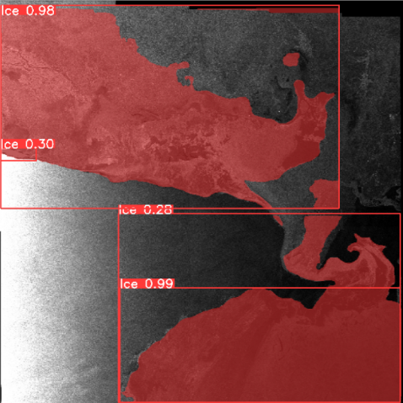
Рисунок 13 – Примеры результатов сегментации с использованием модели YOLOv11
Таким образом, модель YOLOv11 показала способность эффективно решать задачу сегментации льда, обеспечивая при этом более высокую скорость обработки изображений по сравнению с моделью ResNet + U-Net. Полученные результаты используются в дальнейшем для сравнительного анализа качества и эффективности обеих моделей.

Сравнение работы моделей
Для оценки эффективности разработанных моделей сегментации было проведено их качественное сравнение на тестовых изображениях, не участвовавших в процессе обучения. В качестве сравниваемых моделей использовались ResNet + U-Net и модель YOLOv11 в режиме сегментации.
На рисунке 14 представлено визуальное сравнение результатов работы обеих моделей на одном и том же изображении. Слева показана исходная маска льда, в центральной части — результат сегментации, полученный с помощью модели ResNet + U-Net, справа — результат работы модели YOLOv11-seg.
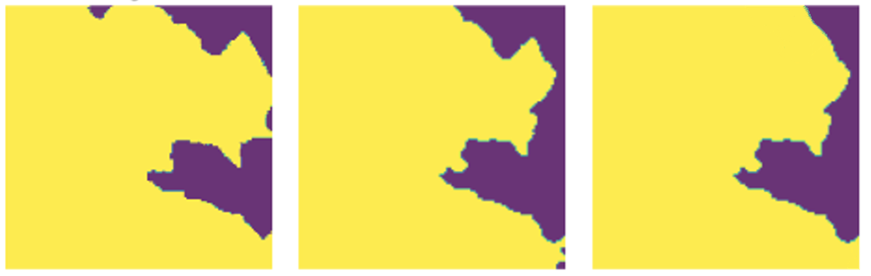
Рисунок 14 – Сравнение результатов сегментации моделей ResNet + U-Net и YOLOv11
Анализ результатов показывает, что обе модели выявляют области со льдом, однако демонстрируют различное поведение при сегментации.
Модель ResNet + U-Net формирует более сглаженные и размытые области сегментации. Она хорошо выделяет крупные зоны, но при этом склонна к захвату фоновых участков, что может приводить к переоценке площади. Такой эффект объясняется особенностями архитектуры U-Net, ориентированной на плотную пиксельную сегментацию и чувствительной к изменениям текстуры и цвета поверхности.
В свою очередь, модель YOLOv11-seg обеспечивает более локализованную и аккуратную сегментацию. Выделяемые области имеют чёткие границы, однако чуть хуже соответствуют реальным данным. ResNet + U-Net демонстрирует устойчивость к фоновым элементам изображения и реже выделяет ложные области, что особенно важно при практическом применении системы.
Также стоит отметить различия в производительности моделей. YOLOv11 обеспечивает более высокую скорость инференса, что делает её предпочтительной для использования в реальном времени или в веб-приложениях. Модель ResNet + U-Net, в свою очередь, требует больше вычислительных ресурсов и времени на обработку изображения, однако может быть полезна в задачах детального анализа состояния поверхности.
Таким образом, по результатам проведённого сравнения можно сделать вывод, что ResNet + U-Net является более предпочтительным выбором для мониторинга ледовой обстановки.

3 Разработка веб ПРИЛОЖЕНИЯ

Для интеграции разработанных моделей сегментации был выбран фреймворк Gradio, так как он позволяет быстро создавать веб-интерфейсы для работы с моделями машинного обучения без необходимости разработки сложной клиентской части. Gradio поддерживает загрузку изображений, выбор модели, запуск обработки и визуализацию результатов в браузере, что делает его удобным инструментом для демонстрации и практического использования разработанной системы.
На первом этапе были подключены необходимые программные библиотеки и выполнена инициализация обученных моделей сегментации: ResNet + U-Net и YOLOv11-seg. Фрагмент кода загрузки моделей приведён в листинге 6. Полный программный код веб-приложения приведён в приложении.
Листинг 6 – Загрузка и инициализация моделей сегментации
import torch
import segmentation_models_pytorch as smp
from ultralytics import YOLO

DEVICE = "cuda" if torch.cuda.is_available() else "cpu"

resnet_model = smp.Unet(
encoder_name="resnet34",
encoder_weights=None,
in_channels=3,
classes=1,
)
resnet_model.load_state_dict(
torch.load("unet.pth", map_location=DEVICE)
)
resnet_model.to(DEVICE)
resnet_model.eval()

yolo_model = YOLO("best.pt")
В данном фрагменте производится инициализация архитектуры U-Net с энкодером ResNet-34 и загрузка обученных весов модели. Также загружается модель YOLOv11, обученная в режиме сегментации. Обе модели переводятся в режим инференса, что позволяет использовать их для обработки входных изображений.
Для наглядного отображения результатов сегментации была реализована функция наложения бинарной маски на исходное изображение с использованием цветового кодирования. Это позволяет сохранить визуальную информацию изображения и одновременно выделить области коррозионных повреждений. Фрагмент кода приведён в листинге 7.
Листинг 7 – Функция наложения сегментационной маски на изображение
import numpy as np

def overlay(image, mask, color):
out = image.copy()
out[mask == 1] = (
0.6 * out[mask == 1] + 0.4 * np.array(color)
)
return out.astype(np.uint8)
Далее были реализованы отдельные функции обработки изображений для каждой модели. Для модели ResNet + U-Net изображение предварительно масштабируется, после чего выполняется инференс нейронной сети и бинаризация предсказанной маски. Результат сегментации накладывается на исходное изображение. Фрагмент кода представлен в листинге 8.
Листинг 8 – Сегментация изображения с использованием ResNet + U-Net
import cv2

def predict_resnet(image):
h, w, _ = image.shape

img = cv2.resize(image, (256, 256))
img = torch.from_numpy(img).permute(2, 0, 1).float() / 255.0
img = img.unsqueeze(0).to(DEVICE)

with torch.no_grad():
mask = torch.sigmoid(resnet_model(img))[0, 0].cpu().numpy()

mask = (mask > 0.2).astype(np.uint8)
mask = cv2.resize(mask, (w, h))

return overlay(image, mask, [255, 0, 0])
Для модели YOLOv11 была реализована функция сегментации, использующая встроенный механизм предсказания масок. Все предсказанные маски объединяются в итоговую бинарную карту и накладываются на исходное изображение. Фрагмент кода приведён в листинге 9.

Листинг 9 – Сегментация изображения с использованием YOLOv11
def predict_yolo(image):
h, w, _ = image.shape
mask = np.zeros((h, w), dtype=np.uint8)

results = yolo_model.predict(
source=image,
imgsz=640,
conf=0.25,
device=DEVICE,
verbose=False
)

if results[0].masks is not None:
for m in results[0].masks.data:
m = m.cpu().numpy()
m = cv2.resize(m, (w, h))
mask = np.maximum(mask, (m > 0.5).astype(np.uint8))

return overlay(image, mask, [0, 255, 0])

Для выбора модели сегментации в зависимости от предпочтений пользователя была реализована управляющая функция, которая направляет изображение в соответствующую модель обработки. Фрагмент кода приведён в листинге 10.
Листинг 10 – Управляющая функция выбора модели сегментации
def run_inference(image, model_name):
image = cv2.cvtColor(image, cv2.COLOR_BGR2RGB)

if model_name == "ResNet + U-Net":
return predict_resnet(image)
else:
return predict_yolo(image)
На заключительном этапе был реализован пользовательский веб-интерфейс с использованием Gradio. Интерфейс включает элементы загрузки изображения, выбора модели сегментации, кнопки запуска обработки и очистки, а также область отображения результата. Фрагмент кода интерфейса представлен в листинге 11.

Листинг 11 – Веб-интерфейс приложения
import gradio as gr

with gr.Blocks(title="Анализ снимка") as demo:
gr.Markdown(
"<h2 style='text-align: center;'>"
"Система мониторинга ледовой обстановки</h2>"
)

with gr.Row():
image_input = gr.Image(type="numpy", label="Входное изображение")
image_output = gr.Image(type="numpy", label="Результат сегментации")

model_choice = gr.Radio(
["ResNet + U-Net", "YOLOv11-seg"],
label="Выбор модели",
value="YOLOv11-seg"
)

with gr.Row():
submit_btn = gr.Button("Обработать")
clear_btn = gr.Button("Очистить")

submit_btn.click(
fn=run_inference,
inputs=[image_input, model_choice],
outputs=image_output
)

clear_btn.click(
fn=lambda: (None, None),
outputs=[image_input, image_output]
)

demo.launch()
После запуска приложения формируется веб-интерфейс, доступный пользователю в браузере. Процесс запуска веб-сервиса представлен на рисунке 15.
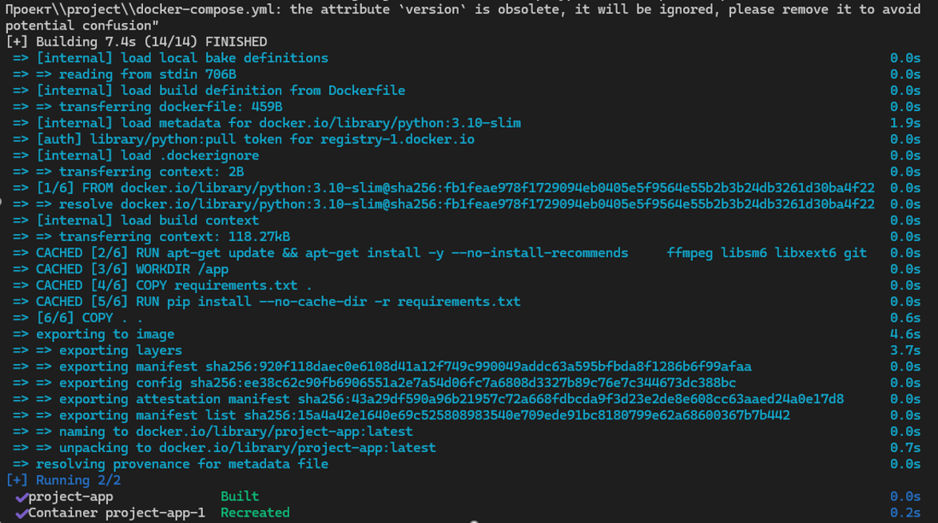
Рисунок 15 – Запуск веб-сервиса
Общий вид интерфейса веб-приложения с элементами загрузки изображения, выбора модели и отображения результатов представлен на рисунке 16.
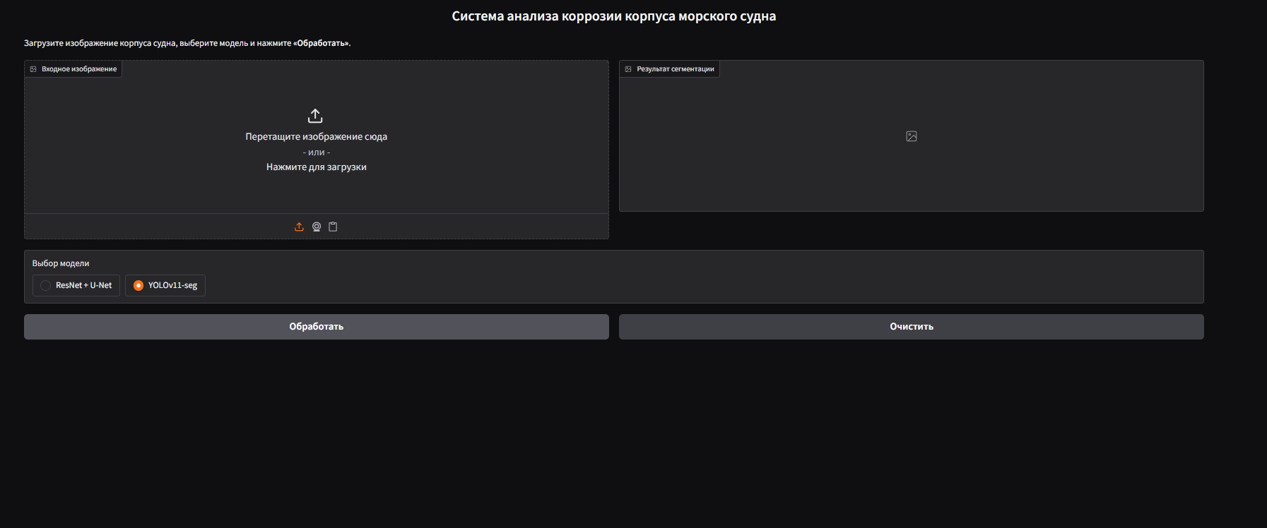
Рисунок 16 – Интерфейс веб-приложения
Результат обработки изображения данной моделью приведён на рисунке 17.
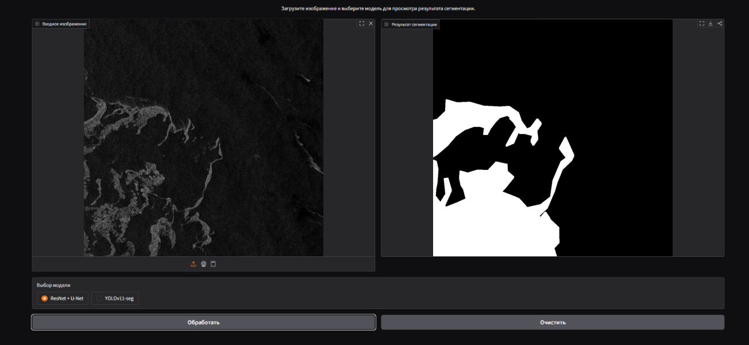
Рисунок 17 – Результат сегментации моделью ResNet + U-Net
При выборе модели YOLOv11 используется одностадийная модель сегментации, выполняющая детекцию и выделение ледяных участков. Пример результата обработки изображения моделью YOLOv11 представлен на рисунке 18.
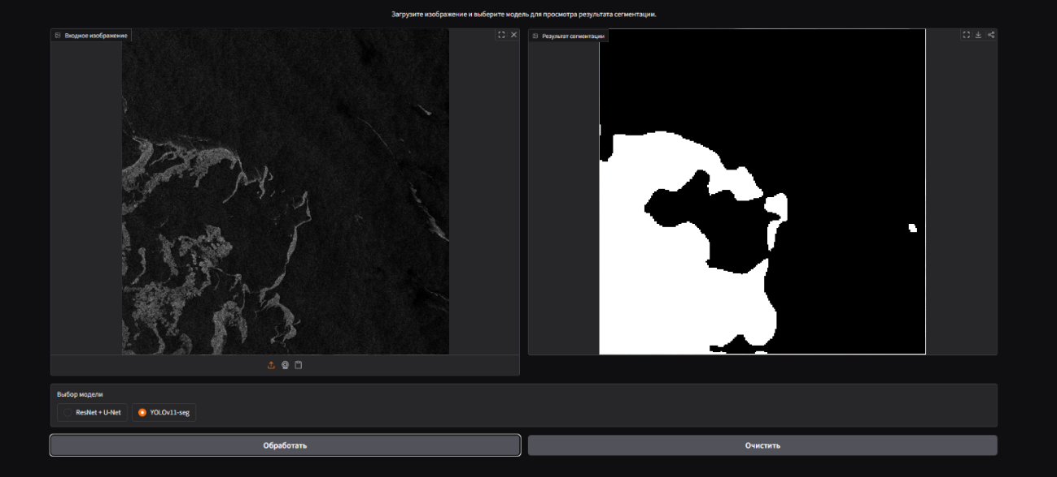
Рисунок 18 – Результат сегментации моделью YOLOv11
Таким образом, разработанный веб-сервис предоставляет пользователю удобный инструмент для анализа спутниковых снимков с использованием различных моделей сегментации. Реализованный интерфейс позволяет загружать изображения, выбирать модель обработки и получать визуализированные результаты, что делает систему наглядной и удобной для практического применения и сравнительного анализа эффективности моделей компьютерного зрения.

Заключение
В ходе выполнения проекта была разработана система автоматизированного анализа спутниковых снимков на основе методов компьютерного зрения с целью сегментации льда. Для решения поставленной задачи были собраны и подготовлены эталонные данные, выполнена их разметка с использованием системы CVAT и сформирован специализированный датасет, пригодный для обучения и тестирования нейросетевых моделей сегментации.
Были обучены и исследованы две модели глубокого обучения, основанные на различных архитектурных подходах: модель ResNet + U-Net и модель YOLOv11 в режиме сегментации. Проведённое обучение показало, что обе модели способны успешно выявлять области со льдом на спутниковых снимках. Анализ динамики функции потерь и визуальная оценка результатов сегментации на тестовых данных подтвердили корректность процесса обучения и обобщающую способность моделей.
Сравнение результатов работы моделей выявило существенные различия в характере сегментации. Модель ResNet + U-Net формирует более сглаженные и обобщённые маски льда. Модель YOLOv11, в свою очередь, демонстрирует не совсем точную локализацию льда, однако, показывает более высокую скорость обработки изображений. Эти особенности позволяют рассматривать ResNet + U-Net как более предпочтительное решение для практического применения в задачах оперативного анализа ледовой обстановки.
Был разработан веб-сервис на основе фреймворка Gradio, обеспечивающий удобный пользовательский интерфейс для загрузки изображений, выбора модели сегментации и визуализации результатов обработки. Реализованный веб-сервис позволяет наглядно сравнивать работу различных моделей и может быть использован как демонстрационный и прикладной инструмент для анализа снимков.
Таким образом, поставленные цели проекта были достигнуты. Разработанная система может служить основой для дальнейшего развития автоматизированных средств мониторинга ледовой обстановки. В перспективе работу можно расширить за счёт увеличения объёма и разнообразия обучающих данных, применения более современных архитектур сегментации, а также развития функционала веб-сервиса.

Список использованных источников
- CVAT Documentation. Computer Vision Annotation Tool [Электронный ресурс]. — URL: https://docs.cvat.ai/ (дата обращения: 25.12.2025).
- Roboflow. Платформа для работы с датасетами компьютерного зрения [Электронный ресурс]. — URL: https://roboflow.com/ (дата обращения: 5.01.2026).
- PyTorch Segmentation Models. Документация библиотеки segmentation_models_pytorch [Электронный ресурс]. — URL: https://smp.readthedocs.io/ (дата обращения: 5.01.2026).
- Ultralytics Docs. Сегментация изображений с использованием YOLO [Электронный ресурс]. — URL: https://docs.ultralytics.com/tasks/segment/ (дата обращения: 5.01.2026).
- Gradio. Руководство по созданию веб-интерфейсов для ML-моделей [Электронный ресурс]. — URL: https://www.gradio.app/guides/quickstart (дата обращения: 5.01.2026).
- ResNet (34, 50, 101): Residual CNNs for Image Classification Tasks [Электронный ресурс]. — URL: https://neurohive.io/en/popular-networks/resnet/ (дата обращения: 5.01.2026).

Приложение А
Код обучения модели ResNet + U-Net
Листинг А.1 – Код обучения модели ResNet + U-Net
# =========================
# Подключение Google Drive
# =========================
from google.colab import drive
drive.mount('/content/drive')

# =========================
# Установка зависимостей
# =========================
!pip install -q segmentation-models-pytorch albumentations pycocotools tqdm

# =========================
# Импорт библиотек
# =========================
import os
import json
import cv2
import numpy as np
from tqdm import tqdm

import torch
import torch.nn as nn
from torch.utils.data import Dataset, DataLoader

import albumentations as A
from albumentations.pytorch import ToTensorV2

from pycocotools.coco import COCO
import segmentation_models_pytorch as smp
import matplotlib.pyplot as plt

# =========================
# Пути к датасету
# =========================
DATASET_ROOT = "/content/drive/MyDrive/Detection/dataset"

TRAIN_DIR = os.path.join(DATASET_ROOT, "train")
VAL_DIR = os.path.join(DATASET_ROOT, "valid")
TEST_DIR = os.path.join(DATASET_ROOT, "test")

# =========================
# Класс датасета COCO
# =========================
class COCOSegmentationDataset(Dataset):
def __init__(self, root, transform=None):
self.root = root
self.transform = transform

ann_path = os.path.join(root, "_annotations.coco.json")
self.coco = COCO(ann_path)
self.image_ids = list(self.coco.imgs.keys())

def __len__(self):
return len(self.image_ids)

def __getitem__(self, idx):
img_id = self.image_ids[idx]
img_info = self.coco.loadImgs(img_id)[0]

img_path = os.path.join(self.root, img_info["file_name"])
image = cv2.imread(img_path)
if image is None:
raise FileNotFoundError(f"Не найдено изображение {img_path}")

image = cv2.cvtColor(image, cv2.COLOR_BGR2RGB)

mask = np.zeros((img_info["height"], img_info["width"]), dtype=np.uint8)
ann_ids = self.coco.getAnnIds(imgIds=img_id)
anns = self.coco.loadAnns(ann_ids)

for ann in anns:
mask |= self.coco.annToMask(ann)

if self.transform:
augmented = self.transform(image=image, mask=mask)
image = augmented["image"]
mask = augmented["mask"]

mask = mask.unsqueeze(0).float()
return image, mask

# =========================
# Аугментации
# =========================
train_tfms = A.Compose([
A.Resize(512, 512),
A.HorizontalFlip(p=0.5),
A.RandomBrightnessContrast(p=0.3),
A.GaussianBlur(p=0.2),
A.Normalize(),
ToTensorV2(),
])

val_tfms = A.Compose([
A.Resize(512, 512),
A.Normalize(),
ToTensorV2(),
])

# =========================
# DataLoader
# =========================
train_ds = COCOSegmentationDataset(TRAIN_DIR, train_tfms)
val_ds = COCOSegmentationDataset(VAL_DIR, val_tfms)

train_loader = DataLoader(train_ds, batch_size=8, shuffle=True, num_workers=2)
val_loader = DataLoader(val_ds, batch_size=8, shuffle=False, num_workers=2)

# =========================
# Модель ResNet + U-Net
# =========================
model = smp.Unet(
encoder_name="resnet34",
encoder_weights="imagenet",
in_channels=3,
classes=1,
)

device = "cuda" if torch.cuda.is_available() else "cpu"
model.to(device)

# =========================
# Функция потерь и оптимизатор
# =========================
bce_loss = nn.BCEWithLogitsLoss()
dice_loss = smp.losses.DiceLoss(mode="binary")

def loss_fn(pred, target):
return bce_loss(pred, target) + dice_loss(pred, target)

optimizer = torch.optim.Adam(model.parameters(), lr=1e-4)

# =========================
# Обучение модели
# =========================
EPOCHS = 15

for epoch in range(EPOCHS):
model.train()
train_loss = 0

for images, masks in tqdm(train_loader, desc=f"Epoch {epoch+1}/{EPOCHS}"):
images = images.to(device)
masks = masks.to(device)

optimizer.zero_grad()
preds = model(images)
loss = loss_fn(preds, masks)
loss.backward()
optimizer.step()

train_loss += loss.item()

train_loss /= len(train_loader)

model.eval()
val_loss = 0
with torch.no_grad():
for images, masks in val_loader:
images = images.to(device)
masks = masks.to(device)
preds = model(images)
val_loss += loss_fn(preds, masks).item()

val_loss /= len(val_loader)

print(
f"Epoch {epoch+1}: "
f"Train Loss = {train_loss:.4f}, "
f"Val Loss = {val_loss:.4f}"
)

# =========================
# Сохранение модели
# =========================
MODEL_PATH = "/content/drive/MyDrive/Detection/unet.pth"
torch.save(model.state_dict(), MODEL_PATH)
print("Модель сохранена:", MODEL_PATH)

# =========================
# Тестирование и визуализация
# =========================
test_ds = COCOSegmentationDataset(TEST_DIR, val_tfms)

test_loader = DataLoader(
test_ds,
batch_size=1,
shuffle=True
)

def denormalize(img):
mean = np.array([0.485, 0.456, 0.406])
std = np.array([0.229, 0.224, 0.225])
img = img * std + mean
return np.clip(img, 0, 1)

def visualize_overlay(image, gt_mask, pred_mask, threshold=0.5):
image = image.permute(1, 2, 0).cpu().numpy()
image = denormalize(image)

gt_mask = gt_mask.squeeze().cpu().numpy()
pred_mask = pred_mask.squeeze().cpu().numpy()
pred_mask = (pred_mask > threshold).astype(np.uint8)

fig, ax = plt.subplots(1, 3, figsize=(18, 6))

ax[0].imshow(image)
ax[0].set_title("Оригинальное изображение")
ax[0].axis("off")

ax[1].imshow(image)
ax[1].imshow(gt_mask, alpha=0.5, cmap="Reds")
ax[1].set_title("Разметка (GT)")
ax[1].axis("off")

ax[2].imshow(image)
ax[2].imshow(pred_mask, alpha=0.5, cmap="Reds")
ax[2].set_title("Предсказание модели")
ax[2].axis("off")

plt.show()

model.eval()
with torch.no_grad():
for i, (image, gt_mask) in enumerate(test_loader):
image = image.to(device)
gt_mask = gt_mask.to(device)

pred = torch.sigmoid(model(image))

visualize_overlay(
image[0],
gt_mask[0],
pred[0],
threshold=0.4
)

if i == 4:
break

Приложение Б
Код обучения модели YOLOv11
Листинг Б.1 – Код обучения модели YOLOv11
# =========================
# Подключение Google Drive
# =========================
from google.colab import drive
drive.mount('/content/drive')

# =========================
# Установка библиотеки Ultralytics
# =========================
!pip install -U ultralytics

# =========================
# Импорт библиотек
# =========================
from ultralytics import YOLO
import os
import cv2
import matplotlib.pyplot as plt

# =========================
# Обучение модели YOLOv11
# =========================

# Загрузка базовой модели YOLOv11 для сегментации
model = YOLO("yolo11l-seg.pt")

# Запуск обучения
model.train(
data="/content/drive/MyDrive/Detection/dataset_yolo/data.yaml",
epochs=50,
imgsz=640,
batch=8,
device=0,
name="yolov11",
project="runs/segment",
)

# =========================
# Загрузка лучшей модели
# =========================
MODEL_PATH = "runs/segment/yolov11/weights/best.pt"
model = YOLO(MODEL_PATH)

print("Модель загружена:", MODEL_PATH)

# =========================
# Сохранение весов в Google Drive
# =========================
!cp runs/segment/yolov11_corrosion5/weights/best.pt \
/content/drive/MyDrive/Detection_Ship/yolov11_corrosion_best.pt

# =========================
# Инференс на тестовых изображениях
# =========================
TEST_IMAGES = "/content/drive/MyDrive/Detection_Ship/dataset_yolo/test/images"

results = model.predict(
source=TEST_IMAGES,
imgsz=640,
conf=0.25,
device=0,
save=True,
save_txt=False,
save_conf=False,
project="runs/segment",
name="yolov11_test_inference"
)

# =========================
# Визуализация результатов
# =========================
RESULT_DIR = "runs/segment/yolov11_test_inference"
imgs = os.listdir(RESULT_DIR)

for img_name in imgs[:5]: # вывод 5 изображений
img_path = os.path.join(RESULT_DIR, img_name)
img = cv2.imread(img_path)
img = cv2.cvtColor(img, cv2.COLOR_BGR2RGB)

plt.figure(figsize=(6, 6))
plt.imshow(img)
plt.title(f"YOLOv11 Segmentation: {img_name}")
plt.axis("off")
plt.show()

Приложение В
Код сравнения сегментаций
Листинг B.1 – Код сравнения сегментаций
# Подключение Google Drive
from google.colab import drive
drive.mount('/content/drive')

# Установка и импорт библиотек
!pip install -U ultralytics
!pip install -q segmentation-models-pytorch

import torch
import cv2
import numpy as np
import matplotlib.pyplot as plt
import segmentation_models_pytorch as smp
from ultralytics import YOLO

# ===== загрузка тестового изображения =====
IMAGE_PATH = "/content/drive/MyDrive/Detection/dataset/test/" \
"9ac09dd2f01c2f6b6aac4654d006e4f7.jpg"

img_bgr = cv2.imread(IMAGE_PATH)
img_rgb = cv2.cvtColor(img_bgr, cv2.COLOR_BGR2RGB)
H, W, _ = img_rgb.shape

# ===== загрузка модели ResNet + U-Net =====
resnet_model = smp.Unet(
encoder_name="resnet34",
encoder_weights=None,
in_channels=3,
classes=1,
)

state_dict = torch.load(
"/content/drive/MyDrive/Detection/unet.pth",
map_location="cpu"
)

resnet_model.load_state_dict(state_dict)
resnet_model.eval()

# ===== инференс ResNet + U-Net =====
img_resized = cv2.resize(img_rgb, (256, 256))
img_tensor = torch.from_numpy(img_resized).permute(2, 0, 1).float() / 255.0
img_tensor = img_tensor.unsqueeze(0)

with torch.no_grad():
pred_mask = resnet_model(img_tensor)
pred_mask = torch.sigmoid(pred_mask)[0, 0].numpy()

pred_mask_bin = (pred_mask > 0.15).astype(np.uint8)
pred_mask_resnet = cv2.resize(pred_mask_bin, (W, H))

# ===== загрузка модели YOLOv11 =====
yolo_model = YOLO(
"/content/drive/MyDrive/Detection/yolov11.pt"
)

results = yolo_model.predict(
source=IMAGE_PATH,
imgsz=640,
conf=0.25,
device="cpu",
verbose=False
)

mask_yolo = np.zeros((H, W), dtype=np.uint8)

if results[0].masks is not None:
for m in results[0].masks.data:
m = m.cpu().numpy()
m = cv2.resize(m, (W, H))
mask_yolo = np.maximum(mask_yolo, (m > 0.5).astype(np.uint8))

# ===== функция наложения маски =====
def overlay(image, mask, color):
img = image.copy()
img[mask == 1] = (
0.6 * img[mask == 1] + 0.4 * np.array(color)
)
return img.astype(np.uint8)

# ===== визуализация результатов =====
resnet_vis = overlay(img_rgb, pred_mask_resnet, [255, 0, 0]) # красный
yolo_vis = overlay(img_rgb, mask_yolo, [0, 255, 0]) # зелёный

plt.figure(figsize=(18, 6))

plt.subplot(1, 3, 1)
plt.imshow(img_rgb)
plt.title("Исходное изображение")
plt.axis("off")

plt.subplot(1, 3, 2)
plt.imshow(resnet_vis)
plt.title("ResNet + U-Net")
plt.axis("off")

plt.subplot(1, 3, 3)
plt.imshow(yolo_vis)
plt.title("YOLOv11-seg")
plt.axis("off")

plt.show()

Приложение Г
Код веб-приложения Gradio
Листинг Г.1 – Код веб-приложения Gradio
import gradio as gr
import torch
import cv2
import numpy as np
import segmentation_models_pytorch as smp
from ultralytics import YOLO

# ===============================
# Настройка устройства
# ===============================
DEVICE = "cuda" if torch.cuda.is_available() else "cpu"

# ===============================
# Загрузка модели ResNet + U-Net
# ===============================
resnet_model = smp.Unet(
encoder_name="resnet34",
encoder_weights=None,
in_channels=3,
classes=1,
)

resnet_model.load_state_dict(
torch.load("unet.pth", map_location=DEVICE)
)
resnet_model.to(DEVICE)
resnet_model.eval()

# ===============================
# Загрузка модели YOLOv11
# ===============================
yolo_model = YOLO("yolov11.pt")

# ===============================
# Вспомогательная функция наложения маски
# ===============================
def overlay(image, mask, color):
output = image.copy()
output[mask == 1] = (
0.6 * output[mask == 1] + 0.4 * np.array(color)
)
return output.astype(np.uint8)

# ===============================
# Сегментация ResNet + U-Net
# ===============================
def predict_resnet(image):
h, w, _ = image.shape

img = cv2.resize(image, (256, 256))
img = torch.from_numpy(img).permute(2, 0, 1).float() / 255.0
img = img.unsqueeze(0).to(DEVICE)

with torch.no_grad():
pred_mask = torch.sigmoid(resnet_model(img))[0, 0].cpu().numpy()

mask = (pred_mask > 0.2).astype(np.uint8)
mask = cv2.resize(mask, (w, h))

return overlay(image, mask, [255, 0, 0]) # красный цвет

# ===============================
# Сегментация YOLOv11
# ===============================
def predict_yolo(image):
h, w, _ = image.shape
mask = np.zeros((h, w), dtype=np.uint8)

results = yolo_model.predict(
source=image,
imgsz=640,
conf=0.25,
device=DEVICE,
verbose=False
)

if results[0].masks is not None:
for m in results[0].masks.data:
m = m.cpu().numpy()
m = cv2.resize(m, (w, h))
mask = np.maximum(mask, (m > 0.5).astype(np.uint8))

return overlay(image, mask, [0, 255, 0]) # зелёный цвет

# ===============================
# Основная функция обработки
# ===============================
def run_inference(image, model_name):
image = cv2.cvtColor(image, cv2.COLOR_BGR2RGB)

if model_name == "ResNet + U-Net":
return predict_resnet(image)
else:
return predict_yolo(image)

# ===============================
# Интерфейс Gradio
# ===============================
with gr.Blocks(title=" ") as demo:
gr.Markdown(
"<h2 style='text-align: center;'>"
"Система анализа"
"</h2>"
)

gr.Markdown(
"Загрузите изображение, выберите модель "
"и нажмите кнопку **«Обработать»**."
)

with gr.Row():
image_input = gr.Image(
type="numpy",
label="Входное изображение"
)
image_output = gr.Image(
type="numpy",
label="Результат сегментации"
)

model_choice = gr.Radio(
["ResNet + U-Net", "YOLOv11-seg"],
label="Выбор модели",
value="YOLOv11-seg"
)

with gr.Row():
submit_btn = gr.Button("Обработать")
clear_btn = gr.Button("Очистить")

submit_btn.click(
fn=run_inference,
inputs=[image_input, model_choice],
outputs=image_output
)

clear_btn.click(
fn=lambda: (None, None),
inputs=None,
outputs=[image_input, image_output]
)

# ===============================
# Запуск приложения
# ===============================
if __name__ == "__main__":
demo.launch()

